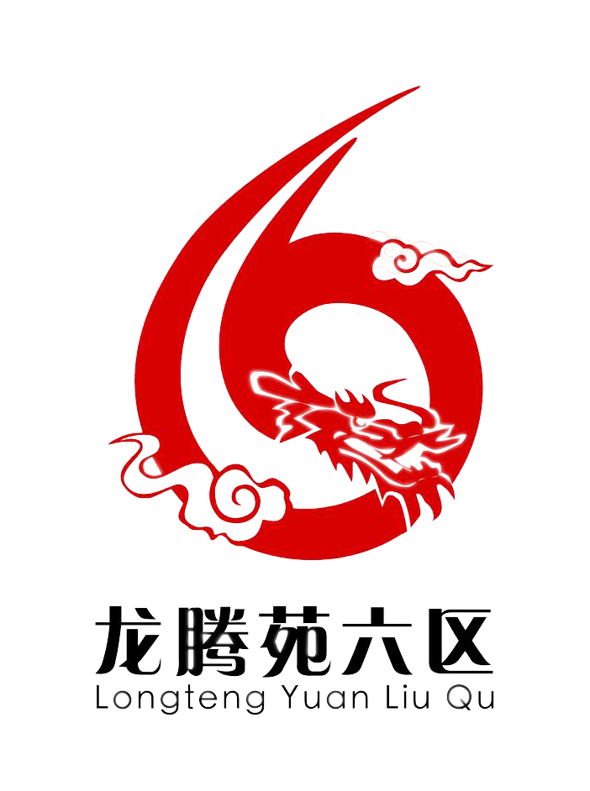
热爱书籍 享受阅读 品味人生

莎士比亚说，生活里没有书籍，就好像没有阳光。海伦.凯勒“一本好书就像一艘船，带领我们从狭隘的地方驶向无限广阔的生活海洋”。书，让我们在凡俗的世界里多了一份勇毅和坚持，让散居在祖国各处的人们有了共同的语言、理想和价值观，让我们担负起共同的使命，那就是实现民族的伟大复兴-------中国梦。
书是阳光、是雨露，书是我们每个人日常生活不可或缺的一部分…… 如今，我们身处一个食品安全危机的时代，我们绝不能让精神食粮再出现安全危机，读一本好书受益终生，读一本纸质版的好书是快节奏中的“慢享受”……
以好书为友，以读书为乐，社区组织“让社区多一缕书香”为主题的社区读书活动。居民可将自己阅读某本书的读书心得写下来（必须手写），交到居委会，凡参加者，均可得到精美的奖品。
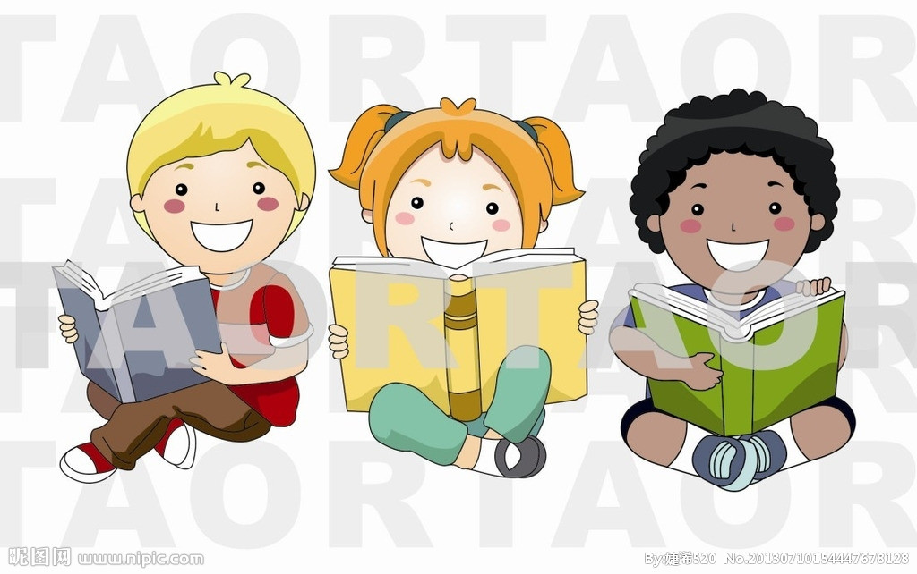
希望居住在龙腾苑六区的朋友们，无论你是年老还是年轻，无论你是贫穷还是富有，无论你是生病还是健康，都能享受阅读的乐趣……
龙腾苑六区居委会
2014年3月

